Методическая разработка урока информатики в 9 классе
с использованием Сингапурской методики обучения.

Учитель: Гатауллина Э.Р.
Класс: 9 В

Тема: «Представление чисел в памяти компьютера»

Цель: знакомство с представлением чисел в памяти компьютера.

Задачи урока:
Образовательная – сформировать представление у учащихся о форме записи чисел в памяти компьютера; повторить основные понятия, связанные со системами счисления; повторить перевод чисел из одной системы счисления в другую.
Воспитательная – воспитание информационной культуры учащихся, внимательность, аккуратность, дисциплинированности, усидчивости.
Развивающая – развивать алгоритмическое мышление, познавательный интерес; умение выделять главное; расширить кругозор и творческий потенциал учащихся.

Тип урока: комбинированный.

Формы работы: фронтальная, индивидуальная

Наглядность и оборудование:
- компьютеры
- конспект
- презентация
- раздаточный материал

Ход урока
- Организационный момент (приветствие; отметить отсутствующих).

- Мотивация урока.
Главное- видеть цель,
а дорога к ней всегда найдется.
- Ребята, сегодня перед нами стоит серьезная цель, получить новые знания и научиться применять их на практике. Но для начала давайте немножко разомнемся.

- Актуализация знаний.
Актуализация знаний проходит в виде фронтального опроса и сингапурской структуры обучения «ФО БОКС СИНЕКТИКС», «СИМАЛТИНИУС РАУНД ТЕЙБЛ», «КОНТИНИУС РАУНД РОБИН».
Для фронтального опроса:
Вопросы:
  - Что такое системы счисления?
  - Что такое основание системы счисления?
  - Назовите распространенные системы счисления.
  - Какой имеет алфавит и основание двоичная система счисления? Восьмеричная? Шестнадцатеричная?
  - Какой имеет алфавит и основание десятичная система счисления?
  - Сформулируйте правило сложения двоичных чисел.
  - Сформулируйте правило вычитания двоичных чисел.
Сингапурская структура обучения «ФО БОКС СИНЕКТИКС», «СИМАЛТИНИУС РАУНД ТЕЙБЛ»:
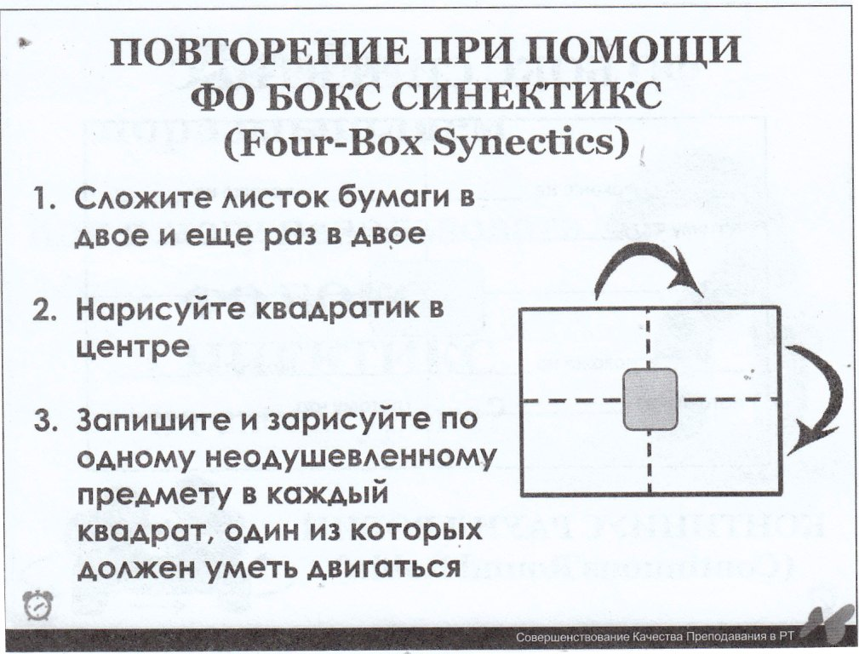
В центре листка пишем понятие «Позиционная система счисления».
Запишите под каждым рисунком ответ на вопрос: почему или чем система счисления похожа на ваш рисунок?
Затем ученики обсуждают свои работы, используя структуру «КОНТИНИУС РАУНД РОБИН».
- Поблагодарите своего партнера по плечу.
- Спасибо всем за плодотворную работу. Теперь приступим к изучению нового материала.
- Изучение нового материала.
Любая информация в памяти компьютера представляется с помощью нулей и единиц, то есть с помощью двоичной системы счисления. Первоначально компьютеры могли работать только с числами. Теперь это числа, тексты, графические объекты, видеоинформация.
Работа с данными любого типа сводится к обработке двоичных чисел, т.е. чисел, которые записываются с помощью двух цифр – 0 и 1.
В компьютере различаются два типа числовых величин: целые числа и вещественные числа. Также различают способы представления чисел в памяти компьютера:
- форма с фиксированной точкой (применяется к целым числам)
- форма с плавающей точкой (применяется к вещественным числам).
Память компьютера, в которой хранится информация состоит из ячеек. Минимальный размер ячейки, где может храниться наша информация – 1 байт или 8 бит.
Давайте попробуем представить число 28₁₀ в так называемом восьмиразрядном формате. Для этого переведем данное число в двоичную систему счисления.
28₁₀=11100₂
А теперь запишем это число в восьми разрядную сетку ячейки. Запись в ячейку мы начинаем с конца, то есть последнюю цифру нашего числа мы записываем в последний разряд ячейки, потом предпоследнюю цифру в предпоследний разряд ячейки и так далее, пока не закончится наше число.
0 | 0 | 0 | 1 | 1 | 1 | 0 | 0
Мы с вами видим при записи это числа у нас возникли проблема в том, что наше полученное число состоит из четырех цифр, а нам надо записать восьмиразрядное число, пустые разряды мы заполняем нулями.
Для представлении со знаком самый старший (левый) бит отводиться под знак числа, остальные разряды – под само число. Если число положительное, то в знаковый разряд помещается 0, если отрицательное – 1.
Также максимальное целое положительное число помещающееся в восьмиразрядную сетку равно 127.
Мы рассмотрели как представляются целые положительные числа, теперь давайте рассмотрим как представляются целые отрицательные числа.
Для представления целых отрицательных чисел используется дополнительный код.
Для того чтобы получить дополнительный код, нужно знать следующий алгоритм:
- записать внутреннее представление соответствующего ему положительного числа
- записать обратный код полученного числа заменой во всех разрядах 0 на 1, 1 на 0 (инвертировать код).
- к полученному коду справа прибавить 1.
Пример:
Определим внутреннее представление числа -17₁₀ в восьмиразрядной сетки.
- Запишем внутреннее представление числа 17₁₀ – 00010001
- Запишем обратный код – 11101110
- К полученному числу прибавим 1 – 11101111
11101111₂ это и есть представление отрицательного числа -17₁₀
Мы с вами научились записывать числа в восьмиразрядную сетку, но бывают и 16-разрядной сетки и 32-разрядной сетки.
В восьмиразрядной сетке можно получить числа диапазоном -127≤X≤127.
В 16-рядной сетке можно получить числа диапазоном -32768≤X≤32768
В 32-разрядной сетке можно получить числа диапазоном -2147483648≤X≤2147483647
Итак, мы рассмотрели представление числа в форме с фиксированной точкой.
Теперь разберем представление числа в форме с плавающей запятой, которое используется для представления вещественных чисел.
В математике вещественные числа называются действительными числами.
Давайте вспомним из курса математики, а что относится к вещественным числам? (целые и дробные числа).
Всякое вещественное число X записывается в виде произведения мантиссы m и основания системы счисления p в некоторой целой степени n, которую называют порядком.
X=m*p^{n}
Пример.
Число 23, 632 можно записать как 0,23632*10².
Здесь мантиссой будет – 0,23632, а степенью – 2.
Порядок указывает, на какое количество позиций и в каком направлении должна сместиться десятичная запятая в мантиссе.
Чаще всего для хранения вещественных чисел в памяти компьютера используется 32-разрядная сетка или 64-разрядная сетка. В первом случае это будет представление с обычной точностью, во - втором случае - представление с удвоенной точностью. В ячейке хранятся два числа в двоичной системе счисления: мантисса и порядок.

5.Физкультминутка.
А теперь немного разомнемся. Но не просто подвигаемся под музыку, а решим примеры на перевод чисел из десятичной системы счисления в двоичную. Использовать мы будем сингапурскую структуру обучения «МИКС-ФРИЗ-ГРУП». Встаньте, пожалуйста, задвиньте стулья и двигаемся под музыку!
Вопросы:
- Встаньте в группы по столько человек, чему равно число 1012 в десятичной СС (5).
- Встаньте в группы по столько человек, чему равно число 1112 в десятичной СС (7).
- Встаньте в группы по столько человек, сколько единиц в двоичной записи числа 25 (3).

6.Закрепление
Используем обучающие структуры «ДЖОТ ТОТС», «ТИК-ТЭК-ТОУ», «СИНГЛ РАУНД РОБИН».
- Каждый ученик записывает на листочках 4 двухзначных числа (2 положительных и 2 отрицательных)
- Громко проговаривают число и кладут листочек в центр стола лицевой стороной вверх.
- Ученик № 2 смешивает все листочки, выбирает 9 из них и раскладывает в виде квадрата 9х9.
- Каждый ученик выписывает себе любые 3 числа по вертикали, горизонтали или диагонали и представляет каждое число для записи в памяти компьютера.
- Учащиеся проговаривают полученные ответы по кругу один раз.

7.Домашнее задание.
Параграф 17,
- Представить число 455₁₀ для записи числа в памяти компьютера .
- Представить число -187₁₀ для записи числа в памяти компьютера.

8.Итог урока.
1) - Сегодня на уроке мы с вами узнали, как представляются числа в компьютере.
А также вспомнили основные понятия, связанные с системами счисления и повторили перевод чисел из двоичной системы счисления в десятичную и обратно.
Теперь я попрошу вас написать свои впечатления об уроке на стикерах и приклеить их к «парковке».
2) Выставление учащимся оценок.

